řádně vybavený penál (3x tužku – č. 1,2,3, 2x pero, pastelky, nůžky)
pravítko trojúhelník s ryskou, průhledné obaly na sešity
sešity zakoupíme z TF
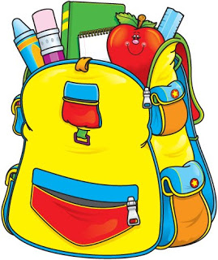
kufřík na VV s vybavením: vodové a temperové barvy, 4 druhy štětců (2 ploché č. 12, č. 10 a dva kulaté č. 8, č. 6), paleta, hadřík, staré triko či zástěra, kelímek, tuš černá, 2x tuhé lepidlo, 1x Herkules, dobré nůžky, modelína, voskové pastely a suché pastely
2x sadu barevných papírů
věci na Tv (obuv se světlou podrážkou), malý míček, švihadlo
zámek na šatnu + náhradní klíč řádně podepsaný
papírové kapesníčky, papírové ručníky

O prázdninách si odpočiňte, čtěte si, posledních čtrnáct dnů začněte pomalu procvičovat psaní y, í, procvičte si násobilku do 50 a +,- do 100. Dejte si do pořádku všechny věci.

Začínáme 3. 9. od 8,55 – 9, 40 hodin. Sraz v naší třídě – bez přezůvek.

